**SPRAWOZDANIE**

Zajęcia: Grafika komputerowa

Prowadzący: prof. dr hab. Vasyl Martsenyuk,

**Laboratorium 4**

14.04.2024

**Temat: Język opisu sceny SVG**

**Wariant 11**

Krzysztof Kłoda

Informatyka I stopień,

niestacjonarne,

4 semestr,

Gr.2/3

**Polecenie:**

Opracować scenę hierarchiczną zgodnie z obrazem używając zamiast kół wielokąty obracające się (animacja!) według wariantu. Opracowanie powinno być w języku SVG.

Github link :

<https://github.com/AEZAKMI7777/GK_LAB_4>

**Wynik działania:**

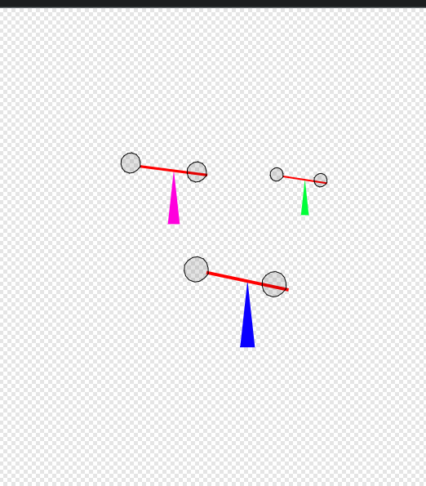

Wnioski :

Ćwiczenie **pozwala poznać strukturę danych, która jest istotna przy tworzeniu** hierarchicznych modeli **grafiki** 2D **przy użyciu** SVG, co **ma** kluczowe **znaczenie** dla zrozumienia organizacji **danych** na różnych poziomach szczegółowości. Hierarchiczne podejście ułatwia zarządzanie **złożonym projektem graficznym i pozwala na wszechstronne** wykorzystanie komponentów, co **sprzyja** efektywności pracy. **Ćwiczenie manipulowania** obiektami w **układzie** hierarchicznym **pomoże Ci** opanować **techniki** takie jak **przesuwanie,** obracanie i skalowanie, co z kolei **pomoże Ci nauczyć** się **korzystać z obiektów hierarchicznych.** Zrozumienie modelowania za pomocą SVG może **być** przydatne **przy** projektowaniu interaktywnych aplikacji 2D, **w których** elementy interfejsu użytkownika są dynamicznie **zmieniane.** manipulowane w **oparciu o działania** użytkownika. **Podejście hierarchiczne** odgrywa kluczową rolę w animacji **2D,** umożliwiając płynne **poruszanie się** postaci i obiektów, co **oznacza** lepsze wrażenia wizualne dla użytkowników. Świadomość wpływu hierarchii na **wizualizację wydajności** jest **niezbędna do** projektowania **skutecznych** systemów graficznych, podkreślając znaczenie optymalizacji